# **Introduzione**

Questo documento ha il compito di illustrare l’insieme delle funzionalità che verranno introdotte al completamento dell’iterazione 2. In particolare, verrà presa in considerazione l’evoluzione subita dalle classi in seguito all’implementazione di nuovi metodi atti a realizzare i casi d’uso previsti durante la seconda iterazione.  
Fanno parte della corrente iterazione i seguenti casi d’uso:

* **UC1: Ottieni Proiezioni Di Spesa,** permette all’amministratore di ottenere un costo per ciascuna strumentazione che sia essa hardware oppure software.
* **UC8: Ricerca Prodotto,** funzionalità che permette all’utente di cercare il prodotto per IAP e visualizzarne i dettagli.
* **UC9: Assegnazione responsabile prodotto,** fornisce all’amministratore la possibilità di assegnare un utente, tra quelli presenti in database, a ciascun prodotto.

Nella prima parte del documento verranno approfonditi gli schemi riguardanti la progettazione dell’intera iterazione, nella seconda parte invece, verranno analizzati i casi d’uso attraverso i relativi diagrammi di sequenza.

# **Progettazione orientata agli oggetti**

# 2.1. Modello di dominio (aggiornato)

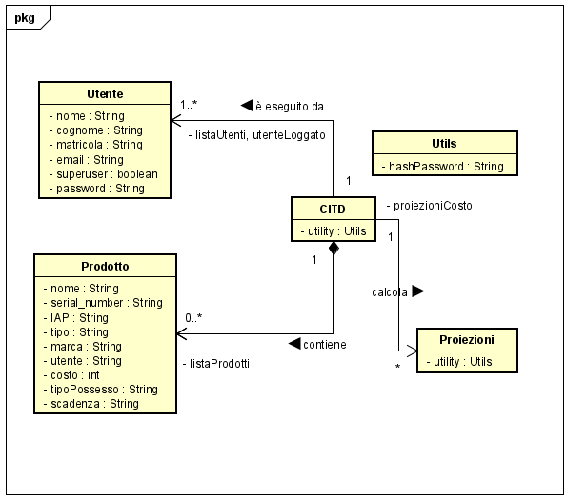

Facendo riferimento allo schema posto sopra,si possono notare le classi concettuali tipiche del modello di dominio, che devono essere implementate con relativi attributi e connessioni, nel dettaglio:

* **Utente**: rappresenta il funzionario che esegue le operazioni all’interno della piattaforma; da notare l’attributo *superuser*, utile a identificare un utente come un impiegato o unamministratore. La classe non subirà modifiche a livello di attributi durante l’iterazione 2.
* **CITD:** rappresenta la piattaforma che si vuole offrire.
* **Prodotto:** rappresenta l’oggetto Prodotto, vero fulcro dell’applicazione proposta. In particolare, rispetto all’iterazione 1 verranno inseriti gli attributi Utente, Scadenza, Costo e Possesso in conformità all’evoluzione prevista dai casi d’uso inseriti all’interno dell’iterazione corrente.
* **Proiezioni:** Nuova classe inserita all’interno dell’iterazione 2, fornisce all’amministratore la possibilità di ottenere le proiezioni di spesa di un utente per la strumentazione hardware e software

# 2.2. Diagramma delle classi (aggiornato)

Il seguente diagramma delle classi è realizzato sviluppando il diagramma di dominio aggiornato. In particolare, sono state enfatizzate le varie funzionalità dettagliate per ogni classe, tra cui soprattutto i metodi.

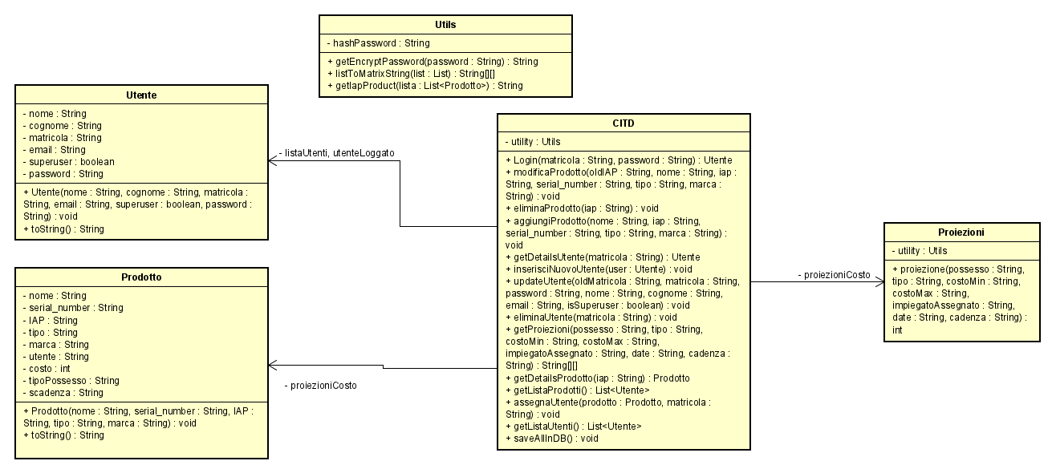

# **Aggiornamenti casi d’uso**

# 3.1. UC1 Ottieni Proiezioni Di Spesa

|  |  |
| --- | --- |
| **Nome** | **UC1: Ottenimento proiezioni di spesa** |
| **Confine d’uso** | Applicazione software CITD |
| **Livello** | Obiettivo amministratore |
| **Attore primario** | Amministratore |
| **Parti interessate** | * Amministratore: ha l’interesse nell’ottenere una proiezione di spesa riguardo le strumentazioni hardware e software e aggiungere questi dati alle altre note spese aziendali. * Azienda: vuole registrare ogni spesa effettuata per utilizzare questi dati al fine di intraprendere una strategia aziendale ideale per ottimizzare gli utili. |
| **Pre-condizioni** | L’amministratore è a conoscenza delle spese che si vogliono considerare e in quale fascia temporale si vogliono effettuare le proiezioni dei dati |
| **Post-condizioni:**  **Garanzie di successo** | L’amministratore ottiene i dati desiderati rispetto alla ricerca con i parametri e la possibilità di salvare i risultati su file |
| **Scenario principale** | 1. L’amministratore accede al software. 2. All’amministratore è richiesto di ottenere i dati delle spese fisse per la strumentazione da sostenere in un prossimo lasso di tempo determinato. 3. Il sistema propone un’interfaccia per effettuare la ricerca dei dati e le relative proiezioni. 4. L’amministratore inserisce i dati di ricerca legati al tipo di spese da considerare (applicazione di filtro per la ricerca). 5. *ripetere punto 3* fintanto che la ricerca non è stata completamente parametrizzata come desiderata. 6. L’amministratore inserisce l’arco temporale da considerare per effettuare l’analisi. 7. L’amministratore conferma la sua richiesta, comunicando al sistema che può effettuare la ricerca con i parametri inseriti. 8. Il sistema effettua una ricerca tra i prodotti registrati, considerando solo quelli accettati dalla ricerca filtrata. 9. Il sistema considera i costi per il mantenimento dei singoli prodotti e calcola quali sono i costi totali (rispetto i prodotti filtrati) da sostenere nel periodo di tempo selezionato nel *punto 5,* così come ulteriori dati utili (vd. Estensioni.A.). 10. Il sistema restituisce i dati richiesti via grafica. 11. L’amministratore analizza i dati ottenuti per i propri obiettivi aziendali. 12. Il sistema propone di chiudere la sezione del programma o di effettuare una nuova ricerca:     1. Se viene selezionata la chiusura, si torna al *punto 1*     2. Se viene selezionata l’opzione di effettuare una nuova ricerca, si torna al *punto 4* |
| **Estensioni** | 1. Oltre al fornire il totale delle spese con i parametri inseriti, nel *punto 8* è possibile ottenere altri risultati, quali le singole spese in base al tipo di prodotto o tipo di possesso (acquisto, noleggio, ecc…). 2. In seguito alla restituzione dei dati, il sistema offre la possibilità di salvare su file:    1. L’amministratore esegue il comando per salvare su file.    2. L’amministratore inserisce il nome che deve avere il file così come la cartella di destinazione.    3. Il sistema salva il file all’indirizzo selezionato. 3. L’amministratore non ottiene dati una volta inseriti i parametri di ricerca:    1. Il sistema notifica la mancanza di dati in relazione alla ricerca effettuata.    2. L’amministratore ha la possibilità di interfacciarsi al programma come descritto in *scenario principale -* *punto 12.* 4. Il sistema ha restituito i dati di spesa ma uno o più prodotti, utili all’azienda, hanno una scadenza o l’impossibilità di essere usati in un periodo di tempo selezionato per l’analisi    1. L’amministratore ha interesse nel gestire questo caso in quanto il valore dei costi non tiene in considerazione la relazione tra l’impossibilità di utilizzare uno strumento con il suo utilizzo necessario.    2. Il sistema fornisce quindi un risultato che notifichi questa situazione, fornendo due tipi diversi di dati, considerando o meno i prodotti in questione. |
| **Requisiti speciali** |  |
| **Elenco dei dati** | Per ogni ricerca sarà possibile ordinare per:   * Tipo di possesso (acquisto, noleggio, abbonamento) * Tipo di prodotto (software, hardware) * Costi * In base all’impiegato a cui i prodotti sono affidati   Per ogni ricerca, inoltre, si dovranno scegliere i parametri temporali:   * Selezione di data di inizio e di fine della ricerca. * Cadenza alla quale i dati devono essere forniti (totale settimanale, mensile, annuale). |
| **Ripetizione** | In relazione a quando è necessario ottenere i dati, in relazione con altri organi aziendali. |
| **Problemi aperti** | Il sistema dovrebbe allinearsi con le volontà dell’amministratore sul tipo di formule da applicare per le analisi dei dati in relazione alle richieste statistiche, fiscali e amministrative. |

Di seguito è presente il diagramma di sequenza inerente al caso d’uso appena discusso

# 

# 2.2. UC8 Ricerca Prodotto

|  |  |
| --- | --- |
| **Nome** | **UC8: Ricerca prodotto** |
| **Confine d’uso** | Applicazione software CITD |
| **Livello** | Obiettivo impiegato |
| **Attore primario** | Impiegato |
| **Parti interessate** | * Impiegato: vuole un sistema che gli permetta agevolmente di visualizzare i dettagli di un prodotto inserito in database attraverso il codice IAP. * Azienda: vuole ottimizzare la gestione dei prodotti, in modo da riuscire a velocizzare la visualizzazione dei dettagli di un dispositivo |
| **Pre-condizioni** | I prodotti sono catalogati con l’identificativo IAP |
| **Post-condizioni:**  **Garanzie di successo** | L’impiegato potrà visualizzare dettagli come tipo, costi ed utente assegnato, relativi al prodotto cercato |
| **Scenario principale** | 1. L’impiegato accede al software. 2. L’impiegato entra della sezione per la visualizzazione dei prodotti. 3. Il sistema propone un’interfaccia con un elenco di tutti i prodotti presenti in database. 4. L’impiegato inserisce nella barra di ricerca il codice IAP del prodotto che vuole visualizzare e seleziona il tasto per inviare la richiesta. 5. Il sistema farà una ricerca in database e restituirà all’utente una schermata con il prodotto che possiede IAP uguale a quello inserita dall’utente per la ricerca. 6. L’impiegato cliccherà il pulsante dettaglio prodotto. 7. Il sistema fornisce all’utente una tabella con tutti i dettagli presenti in database, relativi al prodotto cercato. |
| **Estensioni** | 1. Se ad effettuare la ricerca è un amministratore, il sistema fornirà anche la possibilità di assegnare il prodotto ad un utente.    1. Vedi UC9 2. Se ad effettuare la ricerca è un amministratore, il sistema fornirà la possibilità di modificare i campi del prodotto    1. L’amministratore effettua la ricerca su un prodotto.    2. Il sistema propone un’interfaccia nella quale sarà possibile visualizzare il prodotto corrispondente alla ricerca.    3. L’amministratore clicca sul pulsante modifica prodotto per modificare dei campi salvati in database. 3. Se al codice IAP inserito dall’utente non corrisponde nessun prodotto presente in database, allora il sistema ritornerà una tabella priva di risultati. |
| **Elenco dei dati** | Per ogni ricerca sarà possibile filtrare per:   * IAP (Identificativo Aziendale Prodotto) |
| **Ripetizione** | In relazione a quando è necessario ottenere i dati |
| **Problemi aperti** |  |

Di seguito è presente il diagramma di sequenza inerente al caso d’uso appena discusso

# 

# 2.3. UC9 Assegnazione Responsabile Prodotto

|  |  |
| --- | --- |
| **Nome** | **UC9: Assegnazione Responsabile Prodotto** |
| **Confine d’uso** | Applicazione software CITD |
| **Livello** | Obiettivo amministratore |
| **Attore primario** | Amministratore |
| **Parti interessate** | * Amministratore: vuole un sistema veloce che gli permetta di assegnare i prodotti presenti in database ai vari impiegati * Azienda: vuole ottimizzare la gestione e l’assegnazione dei prodotti |
| **Pre-condizioni** | L’utente è autenticato con i permessi da amministratore |
| **Post-condizioni:**  **Garanzie di successo** | L’amministratore ha assegnato ciascun prodotto presente in database agli impiegati |
| **Scenario principale** | 1. L’amministratore accede alla sezione Visualizza Prodotti. 2. L’amministratore naviga nella sezione dei prodotti e ne seleziona uno per visualizzarne i dettagli. 3. Il sistema fornisce i dettagli del prodotto selezionato ed avendo l’utente i permessi di amministratore, mostra un pulsante Assegna Utente. 4. L’amministratore ha quindi facoltà di poter accedere alla sezione di assegnazione utente. 5. Il sistema mostra una serie di dipendenti presenti nel sistema a cui è possibile assegnare il prodotto. 6. L’amministratore sceglie un dipendente tra quelli in lista. 7. Il sistema aggiorna l’utente assegnato al prodotto. |
| **Elenco dei dati** | I dati interessati per l’assegnazione sono:   * Prodotto * Utente |
| **Ripetizione** | In relazione a quando è necessario ottenere i dati, in relazione con altri organi aziendali. |

Di seguito diagramma di sistema del caso d’uso appena trattato.

# 

# **Diagrammi di sequenza**

In questo paragrafo verranno attenzionati i diagrammi di sequenza che fanno parte della seconda iterazione.

* Ritorna le proiezioni di spesa

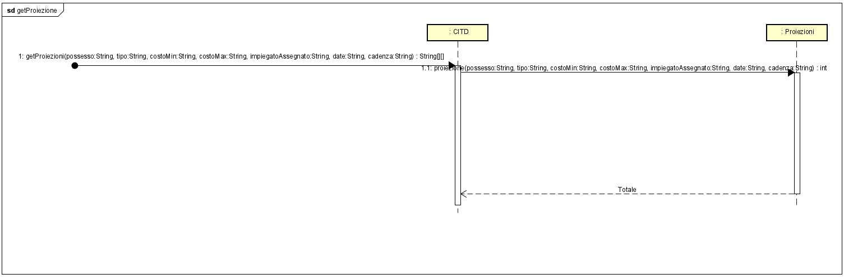

* Assegna l’utente ad un prodotto

